Московский государственный технический университет им. Н.Э.Баумана

Климов В.Н.

«Измерение линейных размеров и оценка точности».

Методические указания к лабораторной работе № 3
по курсу «Метрология, стандартизация и сертификация»

Под редакцией И.С. Потапцева

Москва 2001Г.
Цель работы: практическое изучение методов и средств измерений линейных размеров; определение их годности; ознакомление с основными требованиями к выбору средств измерений и проверка обусловленной их точности.

ОСНОВНЫЕ ПОНЯТИЯ ВЗАИМОЗАМЕНЯЕМОСТИ
Основные термины и определения установлены ГОСТ 25346-82. Вданной работе используются понятия о номинальном, действительном и предельных размерах, предельных отклонениях и допусках.
НОМИНАЛЬНЫЙ РАЗМЕР – (на пример ∅10 рис.1) определяется путем расчета на прочность, жесткость или выбирается из конструктивных соображений. Относительно номинального размера определяются предельные размеры. Номинальный размер служит также началом отсчета отклонений.
При графическом изображении полей допусков номинальный размер обозначается нулевой линией (см. рис.1, рис.2).
ДЕЙСТВИТЕЛЬНЫЙ РАЗМЕР – размер, установленный измерением с допускаемой погрешностью. Понятие действительный размер введено в связи с тем, что на производстве невозможно изготовить деталь с абсолютно точными требуемыми размерами и измерить их без внесения погрешности. В процессе эксплуатации приборов действительные размеры меняются вследствие износа, упругих, контактных, тепловых и других деформаций.
ПРЕДЕЛЬНЫЕ РАЗМЕРЫ – два предельно допускаемых размера, между которыми должен находится или которым может быть равен действительный размер годной деталей (см.рис.1).
Бльший (например, для вала ∅10,028), из них называют НАИБОЛЬШИМ ПРЕДЕЛЬНЫМ РАЗМЕРОМ, меньший (например диаметр ∅10,018) – НАИМЕНЬШИМ ПРЕДЕЛЬНЫМ РАЗМЕРОМ.
Для упрощения системы чертежного хозяйства принято предельные размеры обозначать через номинальный размер и ПРЕДЕЛЬНЫЕ отклонения от номинального размера (см. рис.1, рис.2).
ВЕРХНЕЕ ПРЕДЕЛЬНОЕ ОТКЛОНЕНИЕ – алгебраическая разность между наибольшим предельным и номинальным размерами.
НИЖНЕЕ ПРЕДЕЛЬНОЕ ОТКЛОНЕНИЕ – алгебраическая разность между наименьшим предельным и номинальным размерами.
ДЕЙСТВИТЕЛЬНОЕ ОТКЛОНЕНИЕ – алгебраическая разность между действительным и номинальным размерами.
Разность между наибольшим и наименьшим предельными значениями того или иного размера называют -ДОПУСКОМ и обозначают буквой Т.
ДОПУСК – может быть вычислен как алгебраическая разность между верхним и нижним отклонениями. Допуск размера всегда положителен.
На чертежах отклонения проставляют в миллиметрах без указания размерности (ГОСТ 2.307-68), а в справочных таблицах допусков - в микрометрах.
Абсолютные значения отклонений указывают со знаком (+) или (-) рядом с номинальным размером. Отклонение, равное НУЛЮ, на чертежах не проставляют.
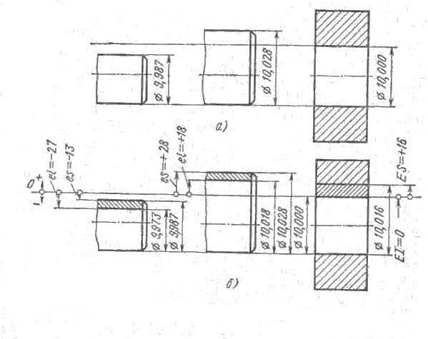
Для наглядности поля допусков (т.е. поля, ограниченые верхним и нижним отклонениями) изображают графически, как показано на (рис.2). Верхнее и нижнее отклонения откладываются с учетом знака (в масштабе или без масштаба) от нулевой линии, соответствующей номинальному размеру.
Рис.1
T
T
f8
ei (EI)
es (ES)
es (ES)
es
d=18
ei
-16
-43
a)
б)
в)
d
0
0
0
0
0
ei (EI)
Рис.2.
Стандартные поля допусков внедрены в 1982. В стандарте ГОСТ 25346 – 82 приняты следующие обозначения: ЕS верхнее отклонение отверстия; es - верхнее отклонение вала; ЕI - нижнее склонение отверстия; ei - нижнее отклонение вала. Величины полей допусков IT определяются квалитетом. Стандартом установлены 19 квалитетов, написанные в порядке понижения точности; 01; 0; 1; 2; 3;...;17. Квалитеты 01; 0 и 1 предназначены для концевых мер длины: квалитеты со 2-го по 4-й — для калибров и особо точных изделий. В квалитетах с 5-го по 13-й даются допуски для сопрягаемых размеров деталей, а в квалитетах с 14-го по 17-й для несопрягаемых размеров деталей.
Положение поля допуска относительно нулевой линии, зависящее от номинального размера, определяется ОСНОВНЫМ ОТКЛОНЕНИЕМ, которое обозначают буквами латинского алфавита: прописными для ОТВЕРСТИЯ и строчными для ВАЛА.

В некоторых случаях, например, для размеров до 10мм, применяемых в точной механике положение допуска обозначают двумя буквами (например: ef на.рис.3).

ОСНОВНОЕ ОТКЛОНЕНИЕ –это одно из двух отклонений (верхнее или нижнее), ближайшее к нулевой линии(см.рис.3):
Например для валов:
ВЕРХНЕЕ es отклонение от а до h;
НИЖНЕЕ ei отклонение от j до zc.
Для отверстий:
НИЖНЕЕ отклонение ЕI от А до Н
ВЕРХНЕЕ отклонение ES от J до ZC
Последовательность выполнения работы.
Студенту выдаются:
-деталь и её рабочий чертёж с размерами, подлежащими измерению,

- Начертите чертеж выданной детали.
- Начертите таблицу 1 и таблицу 2, представленные в этом описании.
- Занесите размеры с рабочего чертежа детали в первую колонку таблицы 1, например 18f8.
- Проставьте те же размеры, но с предельными отклонениями во вторую колонку этой таблицы, например, для того же размера это будет: , где ^{–0,016} – верхнее отклонение, _{-0,043} – нижнее.
- Проставьте предельные размеры в третьей колонке таблицы 1.
В примере это размеры: 17,984 и 17,967 мм.
- Измерьте каждый размер, выбрав для этого соответствующее средство измерений (см. приложение). Занести размеры в четвертую колонку таблицы 1, указав средство измерения для каждого размера в шестую колонку.
- Дайте заключение о годности детали по каждому размеру, занеся это заключение в пятую колонку.
- Запишите метрологические характеристики применённых в работе инструментов и приборов в таблицу 2. (см. приложение).
- Определите размер и отклонение размера Х детали, непосредственное измерение которого имеющимися средствами невозможно. Для его определения примените косвенный метод измерения. Для этого составьте размерную цепь, в которой единственным неизвестным является размер Х. Используйте основные зависимости теории размерных цепей (размер X в этой задаче замыкающий размер):
ДОПОЛНЕНИЕ
Определение ПРЕДЕЛЬНЫХ отклонений:.Следует различать: основное, наибольшее предельное и наименьшее предельное отклонения. На чертеже детали предельные отклонения указывают у номинального размера детали (в мм).
- В качестве ПЕРВОГО предельного отклонения выбирается ОСНОВНОЕ отклонение вала или отверстия.
- Если поле допуска расположено ниже нулевой линии (рис.2а), основное отклонение совпадает с наибольшим предельным отклонением: es – для вала и ES – для отверстия (указаны в скобках).
- Если поле допуска расположено выше нулевой линии (рис.2б), основное отклонение в этом случае совпадает с наименьшим предельным отклонением: ei для вала и EI для отверстия.
Расположение полей допусков для валов и отверстий, в соответствии с ГОСТом представлено на рис.3.
Численные значения ОСНОВНЫХ отклонений валов и отверстий приведены в табл.7, 8.
- Второе предельное отклонение для валов рассчитывается как алгебраическая сумма ОСНОВНОГО отклонения табл.7 и допуска IT, определенного из табл.6 ГОСТа:
При основных отклонениях a…h: ei= es-T
При основных отклонениях j…zc: ei= es+T
ВТОРОЕ предельное отклонение для отверстий рассчитывается как алгебраическая сумма основного отклонения отверстия и численного значения допуска T (определенного из табл.6).
При основных отклонениях a…h: ei= es+T
При основных отклонениях j…zc: ei= es-T
- Для нашего примера (рис.2в).
- По табл.6 определяем числовое значение допуска: T=27 мкм (0.027мм) для интервалов размеров св. 10 до 18.
- По рис.3 определяем положение основного отклонения f относительно нулевой линии и принимаем это отклонение за верхнее предельное отклонение. Численное значение отклонения определенное по табл.7 будет равно: es=-16мкм (-0.016мм).
Используя выше приведенную формулу ei= es-T, определяем нижнее предельное отклонение: ei= -16-27=-43 мкм (-0,043мм)
- Защитите лабораторную работу, представив преподавателю отчет.
ТАБЛИЦЫ ДЛЯ ОТЧЁТА
Таблица 1
РАЗМЕР
На чертеже детали | с предельными стандартными отклонениями | Предельные значения  (мм) | Действительное (измеренное) значение  (мм) | Заключение о годности | Измерительное средство
1 | 2 | 3 | 4 | 5 | 6
Образец заполнения
18f8 |  | 17,984  17,957 | 17,972 | годен | Оптический  длинномер
Результаты измерений

Таблица 2
МЕТРОЛОГИЧЕСКИЕ ХАРАКТЕРИСТИКИ
Средство Измерения | Предел измерения  (мм) | Предел показаний по шкале | Величина отсчёта по нониусу | Цена деления по шкале | Допустимая погрешность  См.табл.3,4,5 | Метод  (способ) измерения
1 | 2 | 3 | 4 | 5 | 6 | 7

Предельные погрешности измерения размеров с помощью штангенциркулей Таблица 3(п.1)
№ | Наименование  средства измерения | Предельные погрешности измерения в мкм (±) для диапазонов размеров в мм
№ | Наименование  средства измерения | 1…10 | 10…50 | 50…80 | 80…120 | …
1 | Штангенциркуль с отсчетом по нониусу 0,05мм | 80 | 80 | 90 | 100
2 | Штангенциркуль с отсчетом по нониусу 0,1мм | 150 | 150 | 160 | 170

Предельные погрешности измерения размеров с помощью микрометров
Таблица 4(п.2)
№ | Вариант использования средства измерения | Предельные погрешности измерения в мкм (±) для диапазонов размеров в мм
№ | Вариант использования средства измерения | 0…25 | 25…50 | 50…75 | 75…100 | 100…125
1 | Микрометр находится в руках | 5,5 | 7,5 | 9,5 | 12 | 14
2 | Микрометр установлен в специальной стойке и настраивается на ноль по установочной мере | 5,0 | 5,5 | 6,0 | 6,0 | 7,0

Предельные погрешности измерения размеров с помощью индикаторов часового типа (ИЧ), установленных в измерительных стойках С-IV.
Таблица 5(п.3)
№ | Вариант использования средства измерения | Предельные погрешности измерения в мкм (±) для диапазонов размеров в мм
№ | Вариант использования средства измерения | 1…10 | 10…18 | 18…30 | 30…50 | 50…80
1 | Используется весь диапазон показаний | 17 | 18 | 18 | 19 | 19
2 | Используется участок 1мм | 9 | 9 | 9 | 9 | 9
3 | Используется участок 0,1мм в начале второго поворота стрелки | 6 | 6 | 7 | 7 | 7
4 | Используется 2…3 деления шкалы | 4 | 4 | 4,5 | 4,5 | 5

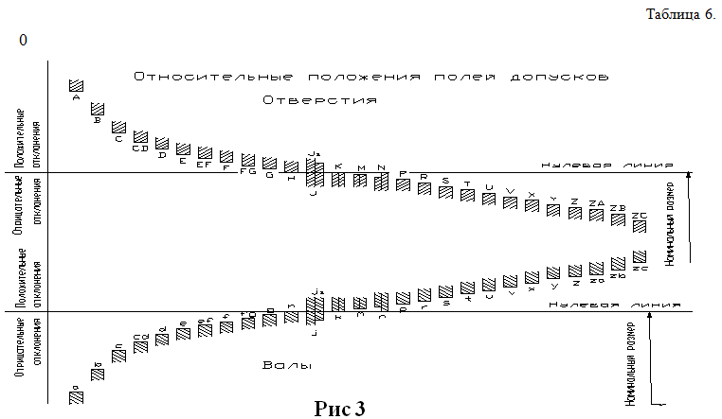
Размер.  Мм | Значения допусков для квалитетов, мкм.
Размер.  Мм | 01 | 0 | 1 | 2 | 3 | 4 | 5 | 6 | 7 | 8 | 9 | 10 | 11 | 12 | 13 | 14 | 15 | 16 | 17
До 3 | 0,3 | 0,5 | 0,8 | 1,2 | 2,0 | 3 | 4 | 6 | 10 | 14 | 25 | 40 | 60 | 100 | 140 | 250 | 400 | 600 | 1000
Св 3 до 6 | 0,4 | 0,6 | 1,0 | 1,5 | 2,5 | 4 | 5 | 8 | 12 | 18 | 30 | 48 | 75 | 120 | 180 | 300 | 480 | 750 | 1200
Св 6 до 10 | 0,4 | 0,6 | 1,0 | 1,5 | 2,5 | 4 | 6 | 9 | 15 | 22 | 36 | 58 | 90 | 150 | 220 | 360 | 580 | 900 | 1500
Св 10 до 18 | 0,5 | 0,8 | 1,2 | 2,0 | 3,0 | 5 | 8 | 11 | 18 | 27 | 43 | 70 | 110 | 180 | 270 | 430 | 700 | 1100 | 1800
Св 18 до 30 | 0,6 | 1,0 | 1,5 | 2,5 | 4,0 | 6 | 9 | 13 | 21 | 33 | 52 | 84 | 130 | 210 | 330 | 520 | 840 | 1300 | 2100
Св 30 до 50 | 0,6 | 1,0 | 1,5 | 2,5 | 4,0 | 7 | 11 | 16 | 25 | 39 | 62 | 100 | 160 | 250 | 390 | 620 | 1000 | 1600 | 2500
Св50 до 80 | 0,8 | 1,2 | 2,0 | 3,0 | 5,0 | 8 | 13 | 19 | 30 | 46 | 74 | 120 | 190 | 300 | 460 | 740 | 1200 | 1900 | 3000
Св 80 до 120 | 1,0 | 1,5 | 2,5 | 4,0 | 6,0 | 10 | 15 | 22 | 35 | 54 | 87 | 140 | 220 | 350 | 540 | 870 | 1400 | 2200 | 3500
Св 120 до 180 | 1,2 | 2,0 | 3,5 | 5,0 | 8,0 | 12 | 18 | 25 | 40 | 63 | 100 | 160 | 250 | 400 | 630 | 1000 | 1600 | 2500 | 4000
Св 180 до 250 | 2,0 | 3,0 | 4,5 | 7,0 | 10,0 | 14 | 20 | 29 | 46 | 72 | 115 | 185 | 290 | 460 | 720 | 1150 | 1850 | 2900 | 4600
Св 250 до 315 | 2,5 | 4,0 | 6,0 | 8,0 | 12,0 | 16 | 23 | 32 | 52 | 81 | 130 | 210 | 320 | 520 | 810 | 1300 | 2100 | 3200 | 5200
Св 315 до 400 | 3,0 | 5,0 | 7,0 | 9,0 | 13,0 | 18 | 25 | 36 | 57 | 89 | 140 | 230 | 360 | 570 | 890 | 1400 | 2300 | 3600 | 5700
Св 400 до500 | 4,0 | 6,0 | 8,0 | 10,0 | 15,0 | 20 | 27 | 40 | 63 | 97 | 155 | 250 | 400 | 630 | 970 | 1550 | 2500 | 4000 | 6300
Примечание. Для размеров до 1 мм квалитеты от 14 до17 не применяются.

